**作 者 推 荐**

**格林扎纳奖得主大卫·隆哥**

**（Davide Longo）**

**作者简介：**

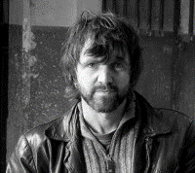 **大卫·隆哥（Davide Longo）**是一位作家、纪录片制作人和都灵私立学校斯库拉·霍顿（Scuola Holden）的创意写作老师。他的处女小说是Un Mattino A Irgalem，并获得了2001年格林扎纳奖（Premio Grinzane）和Via Po奖。 出版于2004年的作品Il Mangiatore Di Pietre则获得了Città di Bergamo和Viadana奖。

他的作品曾翻译成五种语言，包括英语。

上个月，作者的全部三部作品的法国版权已被出售给拉特斯出版社（Lattes），将被收录进“面具丛书”（Editions Du Masque）。他们计划在2023年秋季出版《布拉马尔疑案》，之后不久出版第二和第三本。他们的编辑维奥莱恩·希沃特（Violaine Chivot）写道：

“这个系列给我留下了深刻的印象。大卫·隆哥的写作是如此精彩和有力，还有故事中的人物，我觉得他们非常真实和可爱。我喜欢他们的缺陷，他们甜蜜的疯狂，他们的黑暗，他们的人性。 我还喜欢作者使他们在整本书中不断发展成长的方式。

大卫·隆哥惊人的氛围感和用文字触动我们的能力，正是我所追求的。 我认为他的三部曲将是对我们书目的完美补充，我真的相信它们的潜力，并很高兴能够出版它们。”

**中文书名：《斗兽》**

**意大利书名：COSÌ GIOCANO LE BESTIE GIOVANI**

**英文书名：THIS IS HOW YOUNG BEASTS PLAY**

**作 者：Davide Longo**

**出 版 社：Feltrinelli**

**代理公司：ANA London/ANA/Conor**

**出版时间：2018年5月**

**页 数：302页**

**代理地区：中国大陆、台湾**

**审读资料：意大利原稿，英文大纲**

**类 型：惊悚悬疑**

**版权已授：意大利、德国。**

**内容简介：**

2008年9月，在都灵附近的一处乡村，发现了12名男女的尸骨，皆因颈部枪伤一击致命，他们被残忍杀害，并丢弃在巨大的万人坑。

都灵警探阿卡迪帕尼第一个到达现场，而他的调查工作仅仅持续了一个晚上，第二天一早，专门负责二战遗留万人坑的调查小组便到达现场，他们没收遗体、封锁现场，并负责调查该事件。阿卡迪帕尼本能够按照调查小组的要求不再过问，但他隐隐觉得，有什么地方不对劲。对这一事件，来自上方的压力过大，而在决定被害人和案发原因时又显得过于仓促。

就在此时，负责尸骨采集分析的亚历桑德拉验证了阿卡迪帕尼的怀疑：其中一块股骨显示，该人可能在七十年在做过一次手术。从这个线索入手，阿卡迪帕尼开始了自己的暗中调查，并迫使他重新与年轻而天赋异禀的年轻侦探伊萨联系，后者为了躲避乱世，甚至特意转岗到都灵郊外的一处警局工作。伊萨帮助阿卡迪帕尼锁定了这块股骨的主人，同时也揭开了一个古老的新闻故事：1974年，在名为意大利社会运动的新法西斯主义政党的办公室中曾发生一次火灾，一位活动家遇害。

当时经手这一案件的调查人员是科尔索·布拉马德，也就是几年后成为阿卡迪帕尼上司、导师和伙伴的人。通过这种奇怪的命运联系，两个南辕北辙的人因为他们的直觉、对真相的追求和天生具备的幽默细胞而再次走到一起。

在自身天赋则指引下，阿卡迪帕尼和布拉马德将发现一个隐藏颇深的阴谋，其影响之大，在一个民主社会中仿佛不可能存在。揭开真相究竟要付出怎样的代价？这是否是真的是一个秘密，疑惑是大家都心知肚明的皇帝的新衣？



**中文书名：《布拉马德档案》**

**意大利书名：IL CASO BRAMARD**

**英文书名：BRAMARD’S CASE**

**作 者：Davide Longo**

**出 版 社：MacLehose**

**代理公司：ANA London/ANA/Conor**

**出版时间：2016年5月**

**页 数：256页**

**代理地区：中国大陆、台湾**

**审读资料：意大利原稿，英文翻译稿**

**类 型：惊悚悬疑**

**内容简介：**

在一名自己追踪的连环杀手，最终谋杀了自己的妻子和女儿后，布拉马德辞职不再做警察。但15年后，他依然被过去的梦魇折磨，那名连环杀手一直没有停止对他的嘲讽，充满挑衅和嘲笑的信函寄到他位于都灵郊外的家中，每次都从不同的国家级来，每次都用同样的1972年好利获得打字机打印出来。

终于有一次，凶手露出了马脚，信函中遗落了一根头发，这成为了布拉马德重要的线索。如今的布拉马德不再是一名全副武装的警察，只是手无寸铁的教师。而心高气傲但却颇有能力的大学毕业生伊萨将帮助他找到凶手。

两个完全不同的人，却互相完美配合，并找寻到机会在凶手再犯下罪行之前揭开他的真面目。同时，他们也将不得不面对一个让布拉马德感到切骨之痛的秘密。

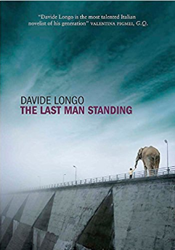**中文书名：《留到最后的人》**

**意大利书名：L'UOMO VERTICALE**

**英文书名：THE LAST MAN STANDING**

**作 者：Davide Longo**

**出 版 社：MacLehose**

**代理公司：ANA London/ANA/Conor**

**出版时间：2018年8月**

**页 数：352页**

**代理地区：中国大陆、台湾**

**审读资料：英文翻译稿**

**类 型：惊悚悬疑**

**内容简介：**

2025年的意大利正处于崩溃的边缘。闭关锁国，银行扣留货币，武装毒贩青年游走在乡村的大街小巷。

莱安纳多原本是一位知名作家、学者，但一次性丑闻使得他丢掉了自己的事业，也葬送了自己的婚姻。他躲到自己偏僻的葡萄院里躲避风投，但在政府混乱的临界点，无论你在哪里都经历无处可逃的绝境。离婚的时候，前妻将自己第二次婚姻中的一个孩子和莱昂纳多的女儿交给他抚养，但当面临家中被洗劫一空的可怕境遇，他们别无选择，只能试图穿越边境前方法国。

他们尽量保持睡眠和身体的情节，却不得不面对此前从未经历过的恐怖和暴力。莱昂纳多渐渐明白，想要保护孩子们的安全，他只能面对邪恶勇敢迎头而上，并与过去的自己一刀两断。

**阿尔卡迪帕内系列**

***Arcadipane series***

**3部曲打包授权法国Editions Du Masque**

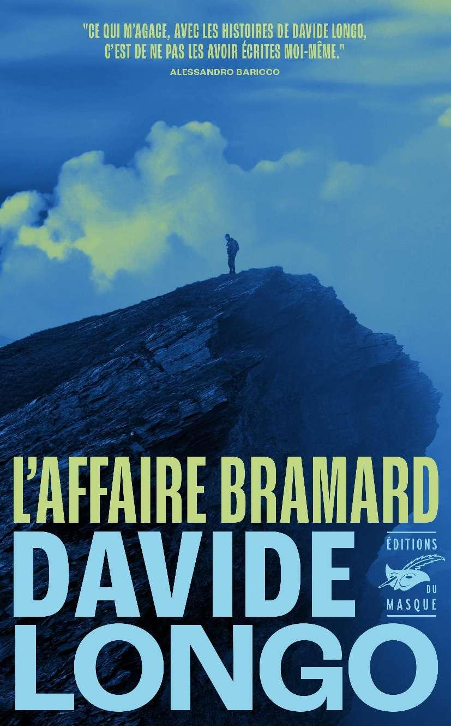 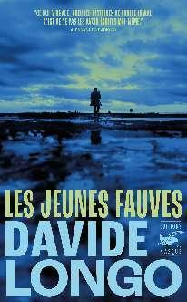 

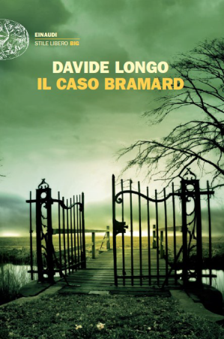**中文书名：《布拉马尔疑案》（*Arcadipane series* Book1）**

**英文书名：IL CASO BRAMARD (BRAMARD’S CASE)**

**作 者：Davide Longo**

**出 版 社：Einaudi**

**代理公司：ANA London/ANA/Conor**

**出版时间：2021年1月**

**代理地区：中国大陆、台湾**

**页 数：256页**

**审读资料：意大利语电子稿**

**类 型：惊悚悬疑**

**本书版权已授：英国，德国，西班牙**

**内容简介：**

**IL CASO BRAMARD 在意大利上市以来，五个月内火爆销售 25,000 册**

他穷尽一生也要找到奥图纳尔，但奥图纳尔总是比他快一步。直到现在也是如此。自这次大规模的绝望调查开始，布拉马尔比以往任何时候都更需要他的徒弟兼老朋友文森索·阿尔卡迪帕内的帮助。

科索·布拉马尔是个沉默保守的人。他有一种克制的优雅，就像都灵周围的山一样。他是意大利最年轻的警察局长，一个天才侦探。后来，他的妻子和幼女被他追捕的连环杀手绑架并杀害。从那以后，布拉马尔离开了警队，无数个寂寞的日日夜夜，他强撑着自己在山里爬山，无依无靠，有时他甚至希望自己一脚踩错就坠入悬崖。唯一能阻止他忘记过去的事，就是过往的20年来，自称奥图纳尔的凶手一直给他寄来的信件。

他们之间的心理博弈已经陷入了僵局。就在这时，奥图纳尔犯了一个小错误，但就是这个小错误却足以让布拉马尔发现他过去的历史。接替布拉玛德工作的阿尔卡迪帕内和易怒的伊萨·曼奇尼警官将帮他再次重启这个案子。但当他们即将行使正义之时，一个比他们想象中更复杂、更危险的真相在等待着他们。

**媒体评价：**

“远不止一部惊悚小说……达维德·隆戈用《布拉马尔疑案》再次证明，他是目前最令人激动的意大利作家之一。”

——朱塔·皮尔森（Jutta Person），《法兰克福汇报》（*Frankfurter Allgemeine Zeitung*）

“《布拉马尔疑案》是一部优秀的读物，一部精致、内敛、复杂的黑色小说。”

——乔瓦尼·多齐尼（Giovanni Dozzini），《欧罗巴日报》（*Europa Quotidiano*）

“在短小精炼的章节中，达维德·隆戈讲述了前警司的故事，并巧妙地玩转了惊悚片的基本结构。”

——迈科·艾尔巴斯（Maike Albath）, 《世界报》（*Die Welt*）

“达维德·隆戈的写作具有老式的优雅……他描述地方（首先是山丘和山脉）、人（以及他们的情感）的方式，以及他能吸引读者的注意力，不是通过曲折的方式，而是简单地讲述一个好故事。”

——乔瓦尼·齐卡迪（Giovanni Ziccardi），《每日事实》（*Il Fatto Quotidiano*）

“它以轻柔的节奏催眠，吸引着读者，乞求着读者，并拖着读者一起走到最后。”

——瓦伦蒂娜·莫雷托（Valentina Moretto）,《爱书的人》（*Gli Amanti Dei Libri*）

“一部杰出的小说。”

——弗朗茨哈斯（Franz Haas）,《新苏黎世报》（*Neue Zürcher Zeitung*）

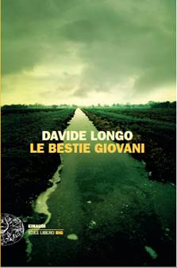**中文书名：《幼兽》（*Arcadipane series* Book2）**

**英文书名：LE BESTI GIOVANI (THIS IS HOW THE YOUNG BEASTS PLAY)**

**作 者：Davide Longo**

**出 版 社：Einaudi**

**代理公司：ANA London/ANA/Conor**

**出版时间：2021年1月**

**代理地区：中国大陆、台湾**

**页 数：336页**

**审读资料：意大利语电子稿**

**类 型：惊悚悬疑**

**本书版权已授：英国，德国，西班牙**

**内容简介：**

2008年9月，在都灵附近的乡村发现了12具男女的尸骨，他们都是颈部中弹而死，被屠杀后埋在一个乱葬岗上。

第一个到达现场的都灵侦探阿尔卡迪帕内认为案情就是这样。然而，这个案子他只调查了一个晚上，第二天早上，一个专门研究二战时期乱葬岗的专案组到位，要没收遗体并负责调查。

阿尔卡迪帕内可以听命于人，退居后方，但他总感觉有些不对劲。上面的压力太大，在决定遗骨是谁的、为什么会出现在那里的问题上，分析得太过仓促。另外，他还注意到，尸体附近发现的一条牛仔裤上的扣子，不可能是战争时期的。

于是阿尔卡迪帕内决定避开官方渠道，自行调查，这将让他重新与伊萨——一个有才华但却独身一人来到都灵郊区警察局的年轻侦探，以及科索·布拉马尔——他的老板、导师兼朋友一起组队。

阿尔卡迪帕内和布拉马尔将一起揭开一个在文明、民主的社会中似乎难以想象的地下阴谋。它可能会改变国家的政治进程，但这一切都被悄无声息地埋没了。它真的是一个秘密吗？

**媒体评价：**

“太棒了！比弗雷德·瓦格斯还要好。这是北方民众对蒙塔尔巴诺的回应。”

——亚历山德罗·巴里科（Alessandro Baricco）

“隆戈带着读者进行了一场真实而生动的文学游戏，在游戏中，他的智慧情节以文学攀登者的缓慢精准而直入灵魂，像他的矛盾人物一样直接、可信、真诚。”

——《*Tuttolibri*》

“书中的人物和故事可以帮助解释我们所经历的（六七十年代）巨大阴影的许多事情。”

——《晚邮报》（*Il Corriere della Sera*）

“原汁原味，引人入胜。”

——《风景线》（*Panorama*）

**中文书名：《薄怒》（*Arcadipane series* Book3）**

**英文书名：UNA RABBIA SEMPLICE (A SIMPLE RAGE)**

**作 者：Davide Longo**

**出 版 社：Einaudi**

**代理公司：ANA London/ANA/Conor**

**出版时间：2021年1月**

**代理地区：中国大陆、台湾**

**页 数：322页**

**审读资料：意大利语电子稿**

**类 型：惊悚悬疑**

**本书版权已授：德国，西班牙**

**内容简介：**

对于警察局长阿尔卡迪帕内来说，这是一个阴郁的春天。城市里的每一条街道、每一个酒吧、每一家餐厅都在提醒着他。他总是在别人让步的地方找到机会，但现在他累了，他的锐气似乎已经钝化了。他和许多人一样，被一件暴力事件从沉睡中唤醒。然而，在这背后，却隐藏着一个非同寻常的邪恶，让人难以相信。

文森索·阿尔卡迪帕内今年55岁，他有一段失败的婚姻，未来也没有太多希望。更何况，他现在确信自己已经失去了指导他调查的直觉。但是，当一个女人在都灵的地铁站外被殴打，并且在短短几个小时内就追踪到肇事者时，这种直觉告诉他，如此简单的解决方式有些不妥。

他决定在他的老上司兼导师科索·布拉马尔和特工伊萨·曼奇尼的帮助下，进一步调查此事：围绕着一个陌生的前警察，以执着的态度组成一个久经考验的团队。他们将一起揭开一个疯狂而致命的游戏规则，一环接一环地进入地下的网络世界，将他们带到处理“不需要看到的东西”的地方。

**中文书名：《因果必报》（*Arcadipane series* Book4）**

**意大利书名：LA VITA PAGA IL SABATO**

**英文书名：Life Pays Back on Saturday**

**作 者：Davide Longo**

**出 版 社：Einaudi**

**代理公司：ANA London/ANA/Conor**

**出版时间：2022年6月**

**页 数：528页**

**代理地区：中国大陆、台湾**

**审读资料：意大利原稿，英文翻译稿**

**类 型：惊悚悬疑**

**内容简介：**

小说发生在皮埃蒙特山区宁静的小镇和喧嚣的罗马的电影界、政治与腐败之间，这是一个关于一位对许多人来说是缪斯女神、是梦中情人的女人的神秘故事。

文森索·阿尔卡迪帕内和科索·布拉马尔的一个新案件。

阿尔卡迪帕内在半夜接到一个电话：一位老人被发现死在他那辆优雅的捷豹车里。奇怪的是，这辆车停在阿尔卑斯山高处的一个牧场上。死者是特伦齐奥·福奇，一个著名的电影制片人，他的兄弟是一个有权势的前基督教民主党部长。他的妻子维拉·拉迪奇之前是一名演员，是整整一代人的缪斯，如今她失踪了。究竟是什么事情让他们远离位于罗马的豪宅，前往一个只有37名居民的山区小镇呢？

负责调查的专员阿尔卡迪帕内必须离开都灵，一个他熟知的城市，一个像老情人一样了解他的城市，并暂时搬到像绞索一样紧围山谷的克劳特，那是一个由水坝守护的房屋群。等待他的是可疑的沉默，以及一个会让人大吃一惊的谜题。

车子周围没有脚印，就好像凶手前来，谋杀了特伦齐奥，带走了维拉，却没有触及地面。

在他的老朋友兼导师科索·布拉马尔和不拘小节、不可或缺的特工伊萨·曼奇尼的帮助下——虽然两人都有自己的麻烦要处理——阿尔卡迪帕内必须在旧的秘密和新的私心中挖掘，并解开许多线索。直到发现对所有人——或者说几乎所有人——来说，事情总是因果必报。

**感谢您的阅读！**

**请将反馈信息发至：版权负责人**

**Email**：**[Rights@nurnberg.com.cn](mailto:Rights@nurnberg.com.cn)**

安德鲁·纳伯格联合国际有限公司北京代表处

北京市海淀区中关村大街甲59号中国人民大学文化大厦1705室, 邮编：100872

电话：010-82504106, 传真：010-82504200

公司网址：[http://www.nurnberg.com.cn](http://www.nurnberg.com.cn/)

书目下载：<http://www.nurnberg.com.cn/booklist_zh/list.aspx>

书讯浏览：<http://www.nurnberg.com.cn/book/book.aspx>

视频推荐：<http://www.nurnberg.com.cn/video/video.aspx>

豆瓣小站：<http://site.douban.com/110577/>

新浪微博：[安德鲁纳伯格公司的微博_微博 (weibo.com)](https://weibo.com/1877653117/profile?topnav=1&wvr=6)

微信订阅号：ANABJ2002

